OŠ Col, PŠ Podkraj
1. razred
Pouk na daljavo – Učna gradiva in navodila za učence
Učiteljica Katja Turk Medvešček
email: katja.turk@guest.arnes.si
Vzgojiteljica Slavica Velikonja
Email: slavica.velikonja1@guest.arnes.si
Določene učne vsebine si lahko pogledate na spodnjem spletnem naslovu.
https://www.lilibi.si/
Sreda, 1. 4. 2020

MAT: Ponovimo like, Trije seštevanci
Danes ti predlagava, da ponoviš like na zabaven način v deželi Lilibi.
V deželi Lilibi poišči: Šolska ulica, Matematika, Poišči obliko
https://www.lilibi.si/

TRIJE SEŠTEVANCI
Danes bomo računali s tremi seštevanci.
- Trije seštevanci – konkretno z lego kockami
- Postavi v vrsto lego kocke: 3 rumene, 4 rdeče in 1 modro.
Učenci si natančno ogledajo nastavljeno situacijo in jo ubesedijo:
Na mizi so 3 rumene kocke, 4 rdeče kocke in 1 modra kocka.
Vprašamo: Koliko je vseh kock skupaj?
Račun napišemo na list: 3 + 4 + 1 = 8
Preberemo račun – tri plus štiri plus ena je enako osem.
Predstavimo strategijo računanja – tri plus štiri je enako sedem, sedem plus ena je enako osem. (Opomba: Učenci lahko zapišejo delni rezultat.)
Naredi še tri takšne primere s kockami.
- 2 rumeni, 3 rdeče, 3 modre kocke – povej in napiši račun in ga izračunaj
- 1 rumena, 5 rdečih, 4 modre kocke – povej in napiši račun in ga izračunaj
- 7 rumenih, 2 rdeči, 1 modra kocka – povej in napiši račun in ga izračunaj
Spodaj si lahko ogledaš še:

Sedaj boš naredil zapis v matematični zvezek.
Napiši naslov, račune prepiši v zvezek in jih izračunaj.

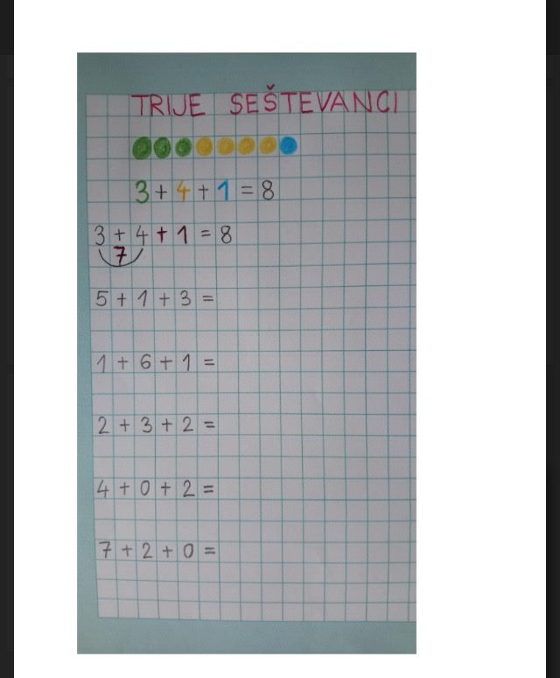

SLJ: Uganke Anje Štefan

Danes boš poslušal uganke, ki jih bo povedala gospa Anja Štefan.
Anja Štefan je napisala že veliko lepih pesmic, ugank in zgodbic za otroke.
Prisluhni njenim ugankam s Cerkniškega jezera.

https://www.facebook.com/pravljice.danes/videos/10217456256426092/

Sedaj pa še sam poišči kakšno uganko, ki jo poznaš.
Lahko vprašaš starše, brate ali sestre, stare starše, lahko pa pobrskaš po knjigah, ki jih imaš doma. Seveda pa si lahko kakšno smešno uganko tudi sam izmisliš.
Nariši ali napiši jo na list. Pri zapisu ti lahko pomagajo starši.
Ko pridemo v šolo, boš svojo uganko zastavil sošolcem in potem bomo naredili še razstavo ugank.
LUM, LUM: Risanje s svinčnikom
Pripravi si risalni list ali A4 list (če nimaš risalnega lista doma) in svinčnik.
Danes bomo risali živali.
Riši sam, lahko gledaš risbo živali (ne prerisuj iz pobarvank).
Dobro poglej spodnjo sliko, kjer so narisane različne črte.

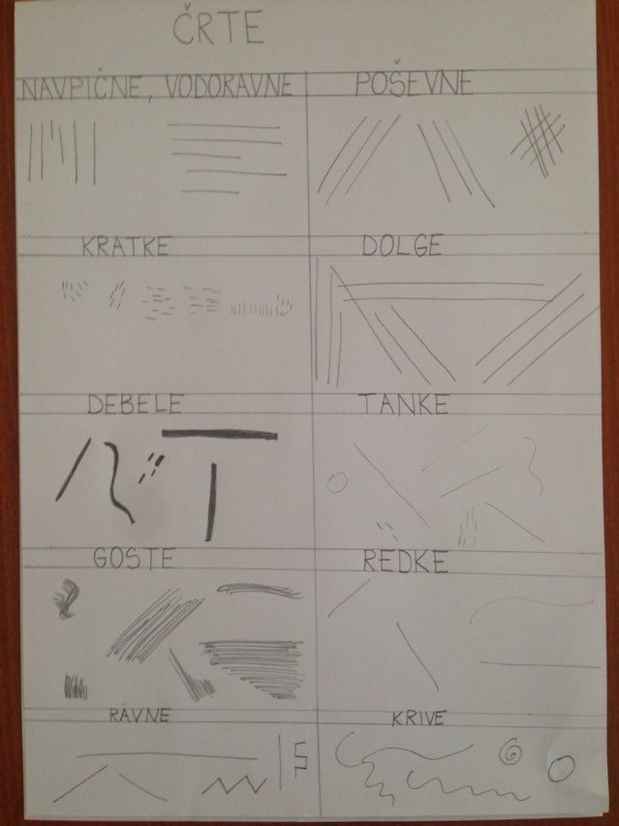

Izberi si eno žival in jo na veliko, čez cel list nariši. Primeri risb so spodaj.
Lahko pa si izbereš tudi kakšno drugo žival in jo narišeš.

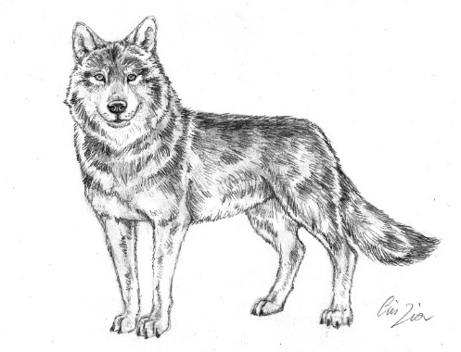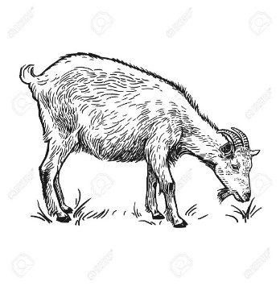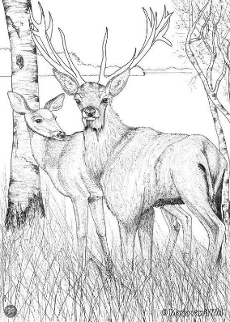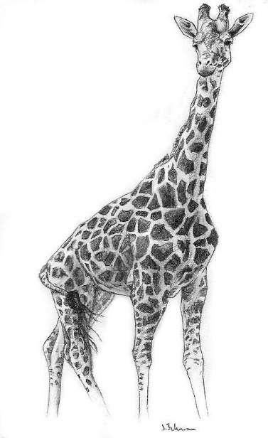

Še malo smeha za 1. april
Poglej si spodnje šale.

